Второй год жизни
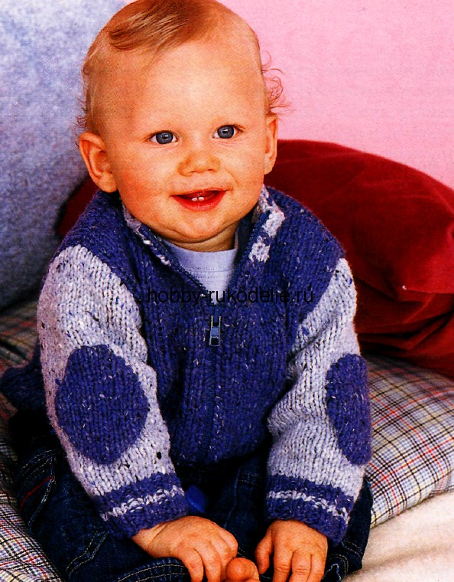
В этот период резко возрастает способность ребенка к подражанию речи взрослых, интенсивно развиваются понимание речи, активная речь. С первых месяцев второго года жизни малыш все чаще начинает самостоятельно употреблять осмысленные слова. Это в большинстве случаев связано с определенной ситуацией, вызывающей у него радость, удивление (например, в связи с приходом матери, внезапным появлением хорошо знакомой игрушки, красочной картинки). Однако до 1 года 6 месяцев слова, произносимые ребенком, не всегда еще отражают реальное название предмета. Разные игрушки или предметы, часто не имеющие между собой ничего общего, он называет одним и тем же словом. Малыш пользуется упрощенными или звукоподражательными словами. Понимание резко опережает активную сторону речи. Ребенок уже может по просьбе взрослого найти среди группы предметов знакомую ему игрушку, а к 1 году 3 месяцам он в состоянии выполнять простые действия, несложные поручения.
До 1 года 6 месяцев фразовая речь у детей отсутствует. При наличии соответствующей ситуации эту функцию выполняет слово-предложение (например, ребенок, прося у матери машину, произносит: «Би-би»). Такие слова-предложения в зависимости от ситуации могут выражать разное значение, и появляются они у детей в 1 год 3 месяца — 1 год 8 месяцев.
Со второй половины второго года жизни ребенок все чаще начинает пользоваться двухсловными предложениями («Мама, би-би»), а в 1 год 10 месяцев употребляет двух-, четырехсловные предложения, но слова в таких предложениях еще грамматически не связаны между собой.
Активный словарный запас ребенка играет решающее значение в овладении фразовой речью. Фразы малыш начинает употреблять лишь тогда, когда активный словарь достигает определенного количества слов (40-60). Особенно быстро пополняется словарь в последние месяцы второго года жизни. Количество слов, которыми пользуется ребенок к концу второго года, у разных детей колеблется от 100 до 300. Чаще всего это существительные — названия игрушек, предметов ближайшего окружения, реже глаголы, наречия. Из прилагательных используются в основном слова, обозначающие размер предмета: большой, маленький (только к концу второго года). Объем словаря зависит от условий воспитания ребенка, от частоты общения его со взрослыми, а качество — от того, какие слова чаще употребляют окружающие, как часто указывают малышу на действия, которые можно производить с игрушками, предметами, на признаки окружающих предметов (чашка большая, белая).
К двум годам некоторые дети могут согласовывать существительные с глаголами, изменять существительные по падежам. Однако предлоги и союзы в их речи еще отсутствуют. Большинство фраз, произносимых ребенком, построены неправильно, не всегда доступны пониманию слушателя.
На втором году жизни дети довольно четко начинают произносить такие гласные звуки, как [а], [у], [и], [о], но звуки [ы], [э] заменяют звуками [и], [йэ]; большинство согласных малыши еще или совсем не произносят, или произносят неверно, заменяя их более простыми в артикуляционном отношении звуками. Ряд твердых согласных они заменяют мягкими. В основном это относится к переднеязычным звукам [г], [д], [с], [з] (дяй вместо дай, сянки вместо санки). Отсутствуют также шипящие звуки, звуки [л], [р'], [р], что указывает на еще недостаточно окрепший артикуляционный аппарат ребенка.
Наряду с неправильным произношением звуков отмечается упрощенное произношение слов, когда они укорачиваются или произносится только один слог, чаще всего ударный или первый (ко или моко вместо молоко).
Часто одно и то же слово ребенок произносит по-разному, при этом можно наблюдать выпадение или замену то одного, то другого звука.
На этом возрастном этапе у ребенка еще недостаточно окрепший голосовой аппарат, очень слабый речевой выдох, вследствие чего недостаточно громкий голос. Возможны замены звонких согласных глухими (пампам вместо бам-бам). Дети уже в состоянии менять интонацию голоса, например, выражать свою просьбу требовательным тоном.
Итак, для двухлетнего ребенка является вполне закономерным несовершенство произносительной стороны речи: неправильное произношение большинства звуков родного языка, смягчение отдельных согласных, нечеткое произношение слов с пропуском некоторых звуков, неумение точно сохранять слоговую структуру слова (особенно в многосложных словах). У некоторых детей как индивидуальная особенность речи отмечаются слабый, тихий голос, невнятное произнесение простых в звуковом отношении слов (согласный плюс гласный)
К концу второго года речь малыша хотя и становится основным средством общения, однако еще далека от совершенства. Для нее характерны: бедность словарного запаса, частое употребление облегченных слов (бай-бай вместо спать), использование лишь тех названий предметов, игрушек, с которыми ребенок действует постоянно; отсутствие правильных грамматических связей между словами; нечеткое произношение отдельных слов; отсутствие многих звуков.

